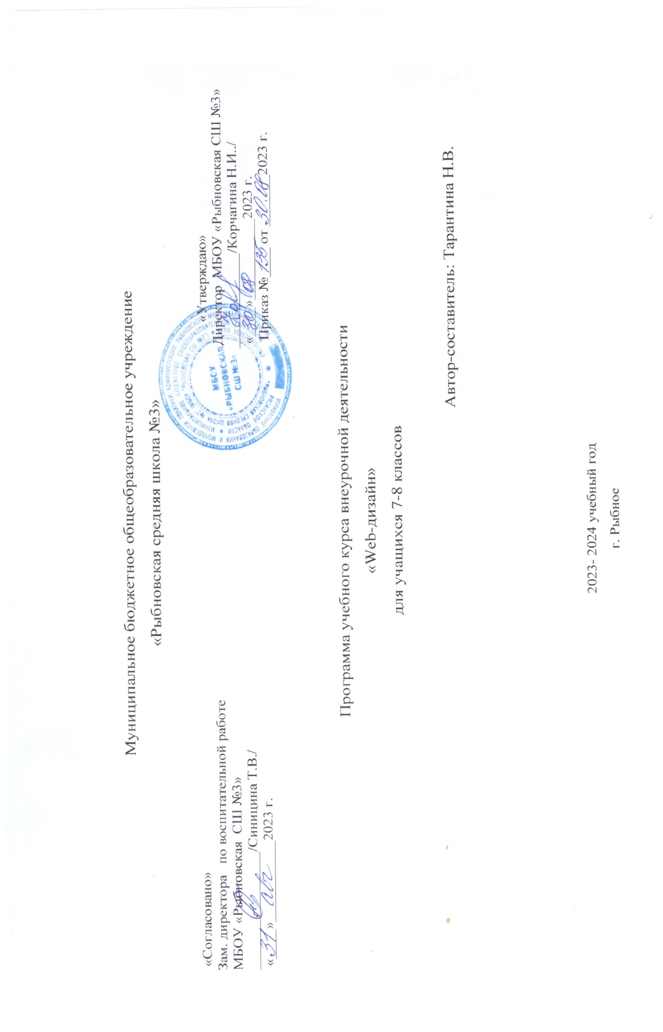

**1. Комплекс основных характеристик образования: объем, содержание, планируемые результаты**

**1.1. ПОЯСНИТЕЛЬНАЯ ЗАПИСКА**

Дополнительная общеобразовательная общеразвивающая программа «web-дизайн» разработана в соответствии со следующими нормативными документами:

1. Указ Президента Российской Федерации № 204 от 7 мая 2018 г. «О национальных целях и стратегических задачах развития Российской Федерации на период до 2024 года.
2. Федеральный закон Российской Федерации от 29 декабря 2012 г. № 273-ФЗ «Об образовании в Российской Федерации».
3. Концепция развития дополнительного образования детей, утвержденная распоряжением Правительства Российской Федерации от 4 сентября 2014 г. № 1726-р.
4. Приказ Министерства образования и науки РФ от 9 ноября 2018 г. № 196 «Об утверждении Порядка организации и осуществления образовательной деятельности по дополнительным общеобразовательным программам».
5. Приказ Министерства образования и науки РФ от 9 января 2014 г. № 2 «Об утверждении порядка применения организациями, осуществляющими образовательную деятельность, электронного обучения, дистанционных образовательных технологий при реализации образовательных программ».
6. Постановление Главного государственного санитарного врача Российской Федерации от 4 июля 2014 г. № 41 «Об утверждении СанПиН 2.4.4.3172-14 «Санитарно-эпидемиологические требования к устройству, содержанию и организации режима работы образовательных организаций дополнительного образования детей».
7. Приоритетный проект "Доступное дополнительное образование для детей», утвержден президиумом Совета при Президенте Российской Федерации по стратегическому развитию и приоритетным проектам.

**Направленность программы**

Дополнительная общеобразовательная общеразвивающая программа «web-дизайн» относится к технической направленности и соответствует государственной политике в области дополнительного образования, социальному заказу общества и ориентирована на удовлетворение образовательных потребностей учащихся и их родителей.

Эта программа рассчитана на учащихся, начинающих освоение персонального компьютера. Основной сферой деятельности web-дизайнера является стилевая, визуальная и программная организация информации электронного формата, логичное и приятное оформление информации, графическое отображение её на страницах интернета.

**Актуальность программы состоит** в том, что в нашем современном мире возникла необходимость укрепления связей ребёнка с новыми информационными компьютерными технологиями и искусством. Программа предусматривает возрастные и индивидуальные особенности детей, учитывает диапазон интересов и потребностей учащихся, направлена на обеспечение максимального включения ребенка в практическую деятельность. Занятие начальным компьютерным моделированием способствуют развитию мыслительных операций (наблюдение, анализ, синтез, сравнение, обобщение).

**Новизна** данной программы заключается в том, что в основу положено углубленное изучение компьютерных программ, где ПК служит дидактическим средством в учебном процессе, способствует интенсивному закреплению приобретаемых знаний, расширения технического кругозора обучаемых.

**Цель программы**: обучение учащихся основам компьютерной графики непосредственно в процессе создания информационного продукта: рисунок, программа, сайт.

Программа знакомит учащихся с растровыми и векторными редакторами, редакторами Paint, работой в графической среде программы Scratch. Учатся редактированию и созданию графических изображений.

**Задачи обучения:**

***Обучающие:***

* научить учащихся основам компьютерной графики;
* обучить учащихся специфике составления графических изображений в среде Paint;
* обучить учащихся специфике составления простых графических изображений в среде Scratch;
* обучать творческому и рациональному подходу при создании рисунков;
* познакомить с основными моментами по созданию сайта.

***Развивающие***:

* развивать абстрактное и логическое мышление;
* развивать умение разбирать сложные изображения на простые;
* развивать умение четко пла­нировать свои действия и последовательно достигать результата по разработанному плану.

***Воспитательные:***

* воспитывать трудолюбие;
* бережное отношение к оргтехнике;
* самостоятельность и аккуратность.

**Планируемые результаты обучения:**

***учащиеся должны знать****:*

* принципы создания изображений;
* принципы создания слоев в растровом редакторе;
* основные приемы создания рисунка в разных средах;
* принципы создания анимации в среде Scratch;
* принципы создания сайта.

***учащиеся должны уметь:***

* создавать изображения в графических редакторах;
* совмещать слои в растровом и векторном графическом редакторе;
* редактировать созданные или загруженные изображения;
* импортировать собственные рисунки в программную среду Scratch;
* планировать и создавать анимации по определенному сюжету в среде Scratch;
* планировать и создавать собственную страницу сайта с помощью редактора.

**Формы подведения итогов реализации программы:**

* Разработка собственных интерактивных форм;
* тестирование;
* письменные ответы на вопросы;
* создание творческого проекта в графических средах.

**Способы проверки результатов обучения:**

* Создание анимации по собственному сценарию в графической среде Paint, векторного редактора, в среде Scratch.
* Разработка собственных проектов ландшафтного дизайна пришкольного участка;

**Учебный план**

|  |  |  |  |  |
| --- | --- | --- | --- | --- |
| **№** | **Тема** | **Всего часов** | **Теоретические занятия** | **Практические занятия** |
| **1 год обучения** | | | | |
| **1.** | Вводное занятие | 2 | 1 | 1 |
| **2.** | Графические редакторы | 2 | 1 | 1 |
| **3.** | Освоение простого растрового редактора Paint | 8 | 1 | 7 |
| **4.** | Работа в среде векторного редактора | 8 | 2 | 6 |
| **5.** | Знакомство с программной средой Scratch | 10 | 4 | 6 |
| **6.** | Итоговая аттестация (проектная работа) | 4 | 1 | 3 |
| **Итого за 1 год обучения:** | | **34** | **10** | **24** |
| **2 год обучения** | | | | |
| **1.** | Вводное занятие | 1 | 1 |  |
| **2.** | Освоение растрового редактора Paint 3D | 12 | 2 | 10 |
| **3.** | Разработка творческого проекта с помощью векторного редактора | 10 | 2 | 8 |
| **4.** | Разработка и создание творческого проекта «Анимация в среде Scratch» | 10 | 3 | 7 |
| **5.** | Итоговая аттестация | 1 | 1 |  |
| **Итого за 2 год обучения:** | | **34** | **9** | **25** |
| **3 год обучения** | | | | |
| **1.** | Вводное занятие | 1 | 1 |  |
| **2.** | Создание, обработка и заполнение web-страницы | 16 | 4 | 12 |
| **3.** | Создание творческого проекта «Ландшафтный дизайн» | 14 | 4 | 10 |
| **4.** | Защита проекта | 1 | 1 |  |
| **5.** | Итоговая аттестация | 2 | 2 |  |
| **Итого за 3 год обучения:** | | **34** | **12** | **22** |
| **Итого за курс:** | | **102** | **31** | **71** |

**Содержание программы**

**1. Вводное занятие.**

*Теоретические занятия:* цели и задачи изучения программы. Правила поведения на занятиях. Инструктаж по технике безопасности.

*Практические занятия:* плановая эвакуация.

**2. Графические редакторы.**

*Теоретические занятия***:** знакомство с графическими редакторами.

*Практические занятия***:** знакомство с различными типами графических редакторов**.**

**3. Освоение простого растрового редактора Paint.**

*Теоретические занятия:* понятие о способах создания изображений в растровом графическом редактореPaint. Технология разработки рисунка и его редактирования. Модели объектов в редакторе.

*Практические занятия:* создание графических изображений с использованием вспомогательных линий. Составление рисунка из отдельных частей. Создание модели объектов в редакторе.

**4. Работа в среде векторного редактора**

*Теоретические занятия:* понятие о способах создания изображений в векторном графическом редакторе. Группировка объектов. Способы создания анимации. Способы создания трехмерных изображений.

*Практические занятия:* создание графических изображений в векторном графическом редакторе. Редактирование изображений. Создание анимации с помощью программы Power Point. Создание трехмерных изображений.

**5. Знакомство с программной средой Paint-3D**

*Теоретические занятия:* понятие о способах создания изображений в растровом графическом редакторе Paint-3D. Технология разработки рисунка и его редактирования. Модели 3D-объектов в редакторе.

*Практические занятия:* создание графических изображений. Составление рисунка из отдельных частей. Создание 3D- модели объектов в редакторе.

**6. Знакомство с программной средой Scratch**

*Теоретические занятия:* Основные элементы пользовательского интерфейса программной среды Scratch. Функциональные блоки. Блоки команд, состояний, программ, запуска, действий и исполнителей.

*Практические занятия:* Понятия спрайта, сцены, скрипта. Очистка экрана.

Основной персонаж как исполнитель программ. Система команд исполнителя (СКИ). Непосредственное управление исполнителем.

Библиотека персонажей. Редактирование персонажа с помощью встроенного графического редактора.

Импорт костюма, импорт фона. Основные возможности изменения внешнего вида исполнителя. Изменение цвета костюма. Изменение размера костюма. Сцена и разнообразие сцен.

Действия исполнителя с использованием простых алгоритмических команд.

**7. Создание творческого проекта «Анимация в среде Scratch».**

*Теория:*технология создания анимации в среде Scratch.

*Практика:*создание анимации на выбранную тему.

**8. Создание, обработка и заполнение web страниц.**

*Теория:* Виды сайтов, структура, назначение. Понятие о способах создания web страниц. Форматирование страниц сайта. Использование дизайна для подчеркивания содержания сайта. Способы организации информации на сайте, установление гипертекстовых связей между документами, создание текстовых гиперссылок и ссылки-изображения. Использование списков, таблиц для оптимального размещения информации. Верстка сайта.

*Практика:* создание и заполнение страниц сайта с помощью конструктора сайтов.

**9. Создание творческого проекта «Ландшафтный дизайн»**

*Теория:*технология создания сайта.

*Практика:*создание web-сайта **«Ландшафтный дизайн пришкольного участка»**.  
Защита проекта.

**10. Итоговая аттестация (каждый год).**

*Теория:* итоговый тест.

**Методическое обеспечение**

Материалы и инструменты

|  |  |  |
| --- | --- | --- |
| **№** | **Наименование** | **Количество** |
| 1. | Компьютеры | 13 |
| 2. | Диски с программами | 3 |
| 3. | Интерактивная доска | 1 |
| 4. | Проектор | 1 |
| 5. | Экран | 1 |

**Список литературы для педагога**

1. Вьюгов О.С., СитниковаД. С., ТатарниковаЛ.А. Технологии создания сайтов и основы web-дизайна: Учебное пособие.Уроки сайтостроения: Электронный практикум.
2. Как делают мультфильмы. История жанра. [Электронный ресурс]. – URL: http://myltyashki/com/myltiki.htm.
3. Качественная анимация. Научитесь все делать самостоятельно. [Электронный ресурс]. – URL: http://www.janimation.net/index.php.
4. Кузнецов В. В. Технологии создания сайтов и основы web-дизайна: Задания для проведения контрольной работы № 1 «Язык гипертекстовой разметки HTML. Каскадные таблицы стилей CSS».
5. Кузнецов В. В. Технологии создания сайтов и основы web-дизайна«Язык сценариев JavaScript».
6. Кузнецов В. В. Технологии создания сайтов и основы web-дизайна: Задание к итоговому проекту.
7. Компьютерная графика. Практикум [Текст] / Л.А. Залогова.– 2-е изд. – М.: Лаборатория Базовых Знаний, 2005. – 320 с.
8. Мульт обзор [Электронный ресурс]. – URL: http://www.multobzor.ru/node/12.
9. Союзмультфильм. Кинокомпания. <http://www.soyuzmultfilm.info/pro_an_menu.php>
10. Рындак В. Г., Дженжер В. О., Денисова Л. В. Проектная деятельность школьника в среде программирования Scratch. — Оренбург: Оренб. гос. ин-т. менеджмента, 2009.
11. Татарникова Л. А. Технологии создания сайтов и основы web-дизайна: Методические рекомендации.
12. Технологии создания сайтов и основы web-дизайна: Учебная программа.

**Список литературы для учащихся**

1. Бурлаков М. «СогеlDraw 11. Наиболее полное руководство». Санкт-Петербург «БХВ-Петербург» 2003 г.
2. Гурский Ю. Эффективная работа: трюки и эффекты в CorelDRAW 11 (+CD)
3. Леонтьев В.П. «Новейшая энциклопедия персонального компьютера 2003». Москва «ОЛМА-ПРЕСС» 2003 г.
4. Мураховский В.И. «Компьютерная графика. Популярная энциклопедия».  Москва «АСП-ПРЕСС СКД» 2003 г.
5. Яцюк О., Романычева Э. «Компьютерные технологии в Дизайне» Справочник и практическое руководство. «БХВ-Петербург» 2002 г.

**Ресурсы Интернет:**

1. ДроновВ.А. HTML 5, CSS 3 и Web 2.0. Разработка современныхWeb-сайтов [Текст] / Владимир Александрович Дронов.СПб.: БХВ -Петербург, 2011. 414с. URL: http://mf.mesi.ru/d.aspx?id=351455;

2. Немцова Т. И. Компьютерная графика и Web-дизайн. Практикум [Текст] : Учебное пособие М.: ИНФРА -М, 2013. 288 с. <URL:http://mf.mesi.ru/d.aspx?id=400936>.

3. УрокиWordPress URL: <https://wp-lessons.com/spisok-urokov>

4. [http://scratch.mit.edu](http://scratch.mit.edu/) – официальный сайт Scratch

5. <http://letopisi.ru/index.php> /Скретч - Скретч в Летописи.ру

6. <http://setilab.ru/scratch/category/commun> - Учитесь со Scratch

|  |  |  |
| --- | --- | --- |
| **№** | **Тема** | **Часы** |
| I полугодие | | |
|  | Вводное занятие. Инструктаж по ТБ. Тренировочная эвакуация |  |
|  | Введение в компьютерную графику. Стартовая диагностика |  |
|  | Знакомство с редакторами |  |
|  | Освоение Paint Способы создания изображения |  |
|  | Paint. Меню инструментов. Технология разделения рисунка |  |
|  | Paint. Создание правильных фигур |  |
|  | Редактирование рисунка |  |
|  | Paint Копирование и вставка элементов |  |
|  | Поворот и отражение объектов |  |
|  | Создание мозаики из элементов рисунка |  |
|  | Adobe Photoshop Инструменты |  |
|  | Инструменты кисть. Настройка цвета |  |
|  | Инструмент Выделение. Копирование и сборка фрагментов |  |
|  | Магнитное лассо. Инструмент Волшебная палочка |  |
|  | Инструмент волшебный ластик и штамп |  |
|  | Создание коллажа. Основы работы со слоями |  |
|  | Работа со слоями. Основы коррекции цвета |  |
|  | Создание Web-страницы. Браузеры |  |
| II полугодие | | |
|  | Вводный инструктаж. ТБ |  |
|  | Структуры Web-страницы, Теги |  |
|  | Промежуточная аттестация |  |
|  | Атрибуты тегов страницы. Цвет и изображение фона |  |
|  | Теги форматирования текста, цвет, размер |  |
|  | Текстовые блоки. Теги заголовков. Абзаца, перевод строки |  |
|  | Изображения в HTML-документе |  |
|  | Способы организации гипертекстовых документов. Гиперссылки |  |
|  | Виды сайтов. Способы управления вниманием. Организация информации |  |
|  | Редакторы сайтов. Отличия и возможности |  |
|  | Создание структуры сайта. Макет дизайна |  |
|  | Верстка и оптимизация Web-страницы сайта |  |
|  | Информационное наполнение сайта |  |
|  | Расположение элементов на сайте: графика. Анимация |  |
|  | Оформление Web-страницы. Форматирование текста, страницы |  |
|  | Списки на Web-страницах |  |
|  | Тестирование сайта: навигация, ссылки, графика |  |
|  | Итоговое тестирование |  |
|  | Свободный урок. Творческая групповая работа |  |

**Приложение.**

**Техника безопасности и организация рабочего места:**  
К каждому рабочему месту подведено опасное для жизни напряжение. Во время работы следует быть предельно внимательным. Во избежание несчастного случая, поражения электрическим током, поломки оборудования рекомендуется выполнять следующие правила:  
• Входите в компьютерный класс спокойно, не торопясь, не толкаясь, не задевая мебель и оборудование и только с разрешения преподавателя.  
• Не включайте и не выключайте компьютеры без разрешения преподавателя.  
• Не трогайте питающие провода и разъёмы соединительных кабелей.  
• Не прикасайтесь к экрану и тыльной стороне монитора.  
• Не размещайте на рабочем месте посторонние предметы.  
• Не вставайте со своих мест, когда в кабинет входят посетители.  
• Не пытайтесь самостоятельно устранять неисправности в работе аппаратуры; при неполадках и сбоях в работе компьютера немедленно прекратите работу и сообщите об этом преподавателю.  
• Работайте на клавиатуре чистыми, сухими руками; легко нажимайте на клавиши, не допуская резких ударов и не задерживая клавиши в нажатом положении.  
• Запрещается работать во влажной одежде и влажными руками.  
При появлении запаха гари немедленно прекратите работу, выключите аппаратуру и сообщите об этом преподавателю.  
Если не принимать мер предосторожности, работа за компьютером может оказаться вредной для здоровья.  
Чтобы не навредить своему здоровью, необходимо соблюдать ряд простых рекомендаций:  
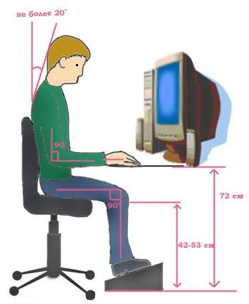• Неправильная посадка за компьютером может стать причиной боли в плечах и пояснице. Поэтому садитесь свободно, без напряжения, не сутулясь, не наклоняясь и не наваливаясь на спинку стула. Ноги ставьте прямо на пол, одна возле другой, не вытягивайте их и не подгибайте.  
• Если стул с регулируемой высотой, то её следует отрегулировать так, чтобы угол между плечом и предплечьем был чуть больше прямого. Туловище должно находиться от стола на расстоянии 15-16 см. Линия взора должна быть направлена в центр экрана. Если вы имеете очки для постоянного ношения, работайте в очках.  
• Плечи при работе должны быть расслаблены, локти — слегка касаться туловища. Предплечья должны находиться на той же высоте, что и клавиатура.  
• При напряжённой длительной работе глаза переутомляются, поэтому каждые 5 минут отрывайте взгляд от экрана и смотрите на что-нибудь, находящееся вдали

**Вводная диагностика учащихся.**

**ФИО.**

**1)Графический редактор предназначен для:**

А) создания и редактирования рисунка;

Б)создания и редактирования текстового документа;

В)создания и редактирования отчётов.

**2)Инструментами в графическом редакторе являются:**

А)набор цветов;

Б)карандаш, кисть, ластик, заливка;

В)эллипс, круг, прямоугольник.

**3) Инструмент, предназначенный для мгновенного закрашивания ограниченной области рисунка:**

А)заливка;

Б)пипетка;

В)кисть.

**4) Инструмент, предназначенный для редактирования мелких изображений рисунка:**

А)линия;

Б)увеличительное стекло;

В)прямоугольник.

**5) Инструмент, предназначенный для мгновенного выбора нужной закраски области рисунка:**

А)заливка;

Б)пипетка;

В)кисть.

**6) Пиксель это:**

А)точка;

Б)линия;

В)фигура.

**7) Выбор основного цвета в палитре:**

А)выделить нужный цвет

Б)левой кнопкой мыши в нужный цвет;

В)правой кнопкой мыши в нужный цвет.

**8) Выбор вспомогательного цвета в палитре:**

А)выделить нужный цвет;

Б)левой кнопкой мыши в нужный цвет;

В)правой кнопкой мыши в нужный цвет.

**9) Растровое изображение форматируется:**

А)из объектов;

Б)из рисунков;

В)из пикселей.

**Рисование, изменение и перемещение геометрических примитивов.**

Для того чтобы приступить к созданию анимации неплохо бы научиться создавать какое-нибудь изображение в Synfig. Ограничимся прямоугольником (Rectangle), кругом (Circle) и многоугольником (Polygon). Создание таких фигур не сильно отличается от рисования их в большинстве графических редакторов, а вот перемещение и изменение объектов в Synfig происходит иначе.После того, как фигуры изображены на холсте и выделены (с помощью инструмента NormalTools), у них появляются метки, позволяющие изменять их размер и перемещать (рис. 1).

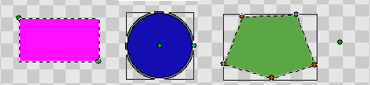  
Рис. 1. Выделенные изображения прямоугольника, круга и многоугольника

Так, прямоугольник имеет две зеленые метки: в верхнем левом углу и нижнем правом. За эти метки можно менять размер прямоугольника. Для перемещения следует выделить обе метки. После этого можно перемещать объект, потянув за любую из меток. Для выделения двух и более меток существует два способа. Первый заключается в поочередном их выделении при зажатой клавиши Ctrl. Второй способ — это выделение области, включающей необходимые метки, с помощью NormalTool, т.е сначала выделяется прямоугольник (щелчком левой кнопкой мыши), а затем метки (с помощью рамки выделения).Работать с эллипсом намного проще, чем с прямоугольником. Центральная метка служит для перемещения, а расположенная на окружности — для изменения размера.

Рисование многоугольника заключается в щелканье левой кнопкой мыши в предполагаемых его вершинах. В конце необходимо щелкнуть по первой метке (для того, чтобы контур замкнулся). После того, как прямоугольник нарисован и выделен, его метки можно перемещать, меняя тем самым контур фигуры. Если требуется переместить всю фигуру, то сделать это можно с помощью зеленой метки. Однако, она часто оказывается далеко от фигуры. Чтобы, скажем, поставить ее в центр необходимо выделить все метки многоугольника (также как в случае прямоугольника) и перетащить на зеленую метку.

**Понятие слоя.**

Слои в анимации можно представить как стопку просвечивающихся листов бумаги. На каждом таком листе может быть одно или несколько изображений (рис. 1). Такой механизм организации рисунка позволяет изменить одно изображение, не затрагивая другое, а также упрощает математическую модель анимации. В результате размер готового файла становится меньше.

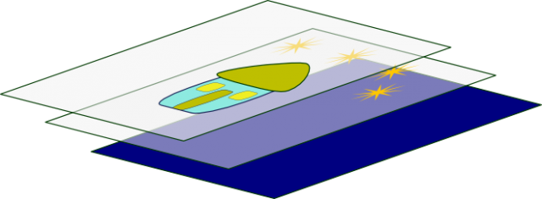  
Рис. 1. Слои в графике

Еще одно неоспоримое преимущество слоев в компьютерной графике: их можно перемещать относительно друг друга, выдвигая на передний план то или иное изображение.

**2. Работа со слоями в Synfig.**Несмотря на то, что на одном слое можно разместить несколько изображений, в SynfigStudio поддерживается идея «каждому примитиву отдельный слой». Поэтому новый слой автоматически создается при рисовании любой фигуры. Это неудобно для сложных изображений, например, изображения человека, которое может состоять из множества примитивов, а анимировать его необходимо целиком. Однако в Synfig можно группировать слои, а затем перемещать группу уже как единое целое.Панель слоев «по умолчанию» располагается в нижней части правого «плавающего» окна. Если нарисовать на холсте несколько фигур, то на данной панели будет отображен список слоев (рис. 2).

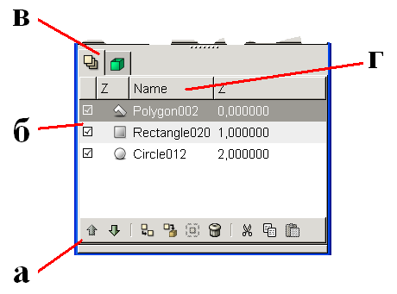  
Рис. 2. Панель Layers  
(а – обозначение панели, б — список слоев,  
в — кнопки управления слоями, г — имена слоев)

Имя слоя можно изменить. Для этого необходимо выделить слой, затем щелкнуть по названию, вписать новое имя и нажать Enter. Снятие флажка (слева) делает слой невидимым. Часто это бывает удобно при редактировании изображения. Кнопки в нижней части панели предназначены для управления слоями. Например, первые две (со стрелками) позволяют перемещать слои относительно друг друга.

Рассмотрим практическое применение слоев: допустим нам необходимо создать изображение, как на рисунке 3.

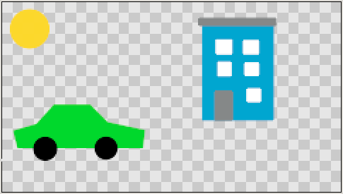  
Рис. 3. Изображение, созданное с помощью инструментов Circle, Rectangle и Polygon

Дом состоит из восьми прямоугольников, машина — из многоугольника и двух кругов, также на рисунке имеется изображение солнца в виде простого круга. После того, как данные изображения будут созданы, на панели Layers окажется двенадцать слоев. В таком виде понять, какой примитив, какому объекту принадлежит весьма затруднительно, а уж анимировать все это количество будет невероятно сложно. Поэтому объединим слои, формирующие дом в одну «капсулу», а машину — в другую. Для этого следует выделить слои всех «частей дома» (с помощью зажатой клавиши Shift или Ctrl) и выполнить команду Encapsulate (кнопка внизу панели Layers или через контекстное меню). Тоже самое необходимо сделать и по отношению к машине. Теперь картина слоев будет выглядеть немного лучше. Кроме того, неплохо бы переименовать слои. Следует иметь ввиду, что если щелкнуть по треугольнику слева от названия, то раскроется список слоев, входящих в объединение. Другими словами, фигуры все равно сохраняют автономность, поэтому каждый элемент можно редактировать отдельно по-прежнему.